……………………………………………….LİSESİ 20…./20…. EĞİTİM-ÖĞRETİM YILI
11. SINIFLAR TARİH DERSİ
II. DÖNEM II. YAZILI YOKLAMA
AD / SOYAD:
SINIF / NO:
1.
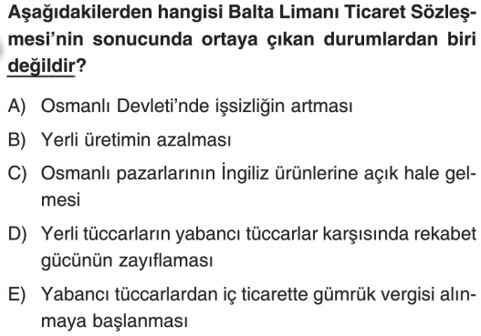
2.
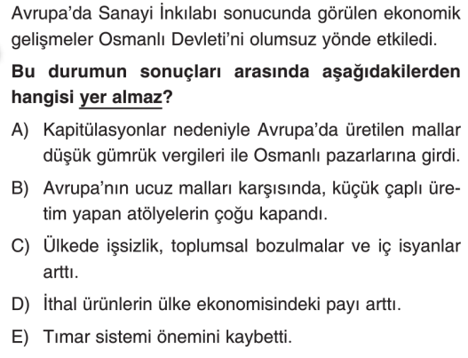
3.
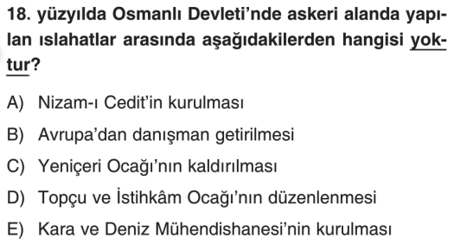
4.
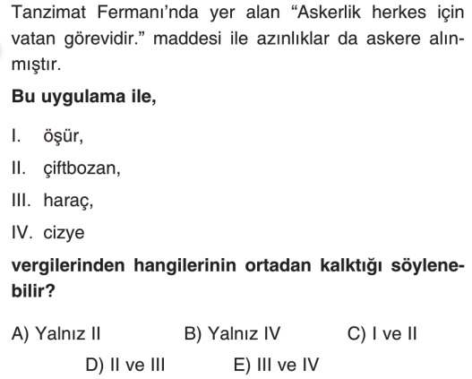
5.
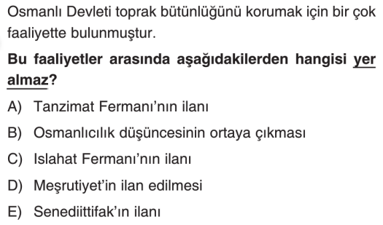

6.
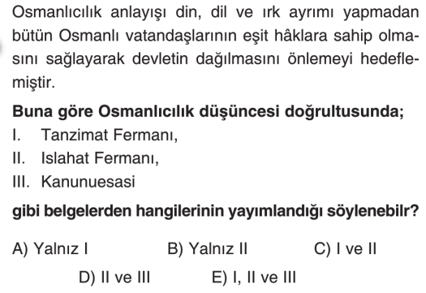
7.
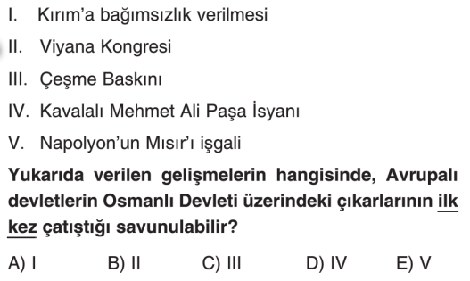
8.
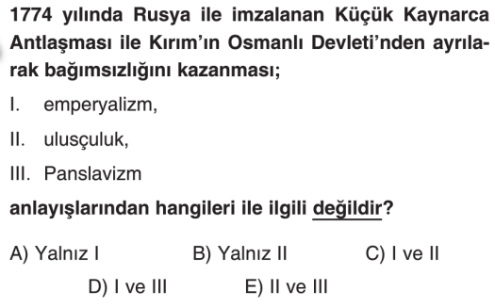
9.
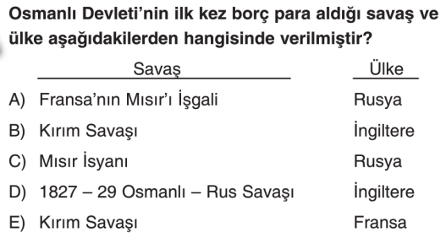
10.
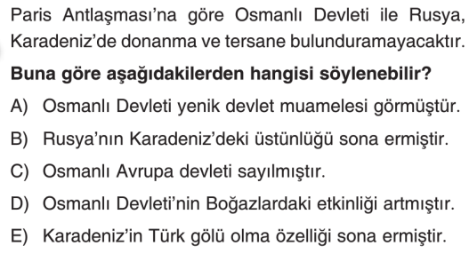

11.
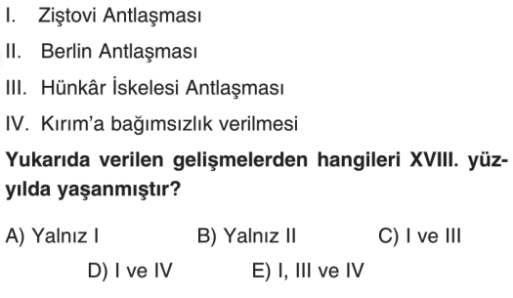

12.
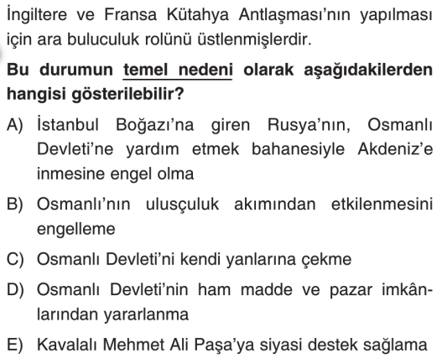
13.
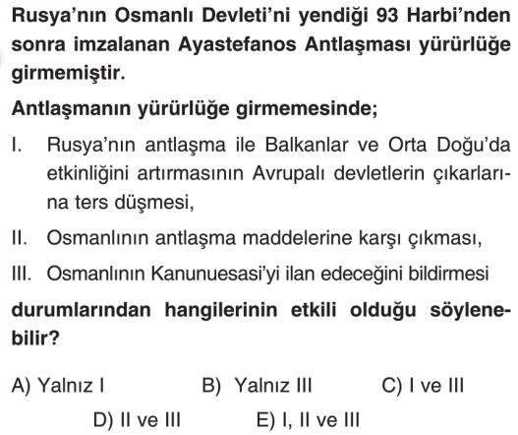
14.
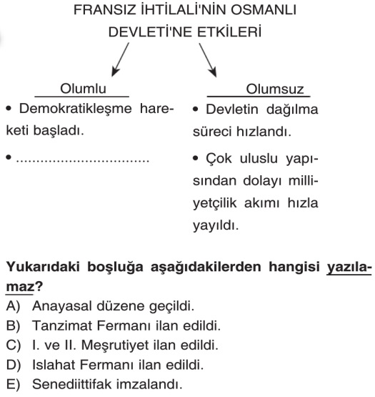
15.
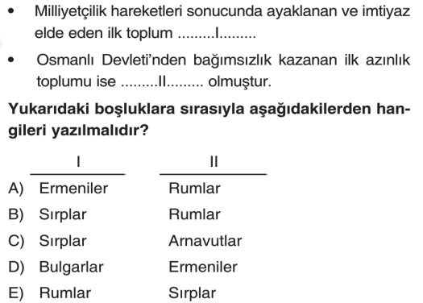
16.
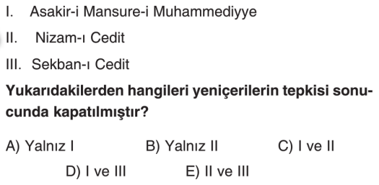
17.
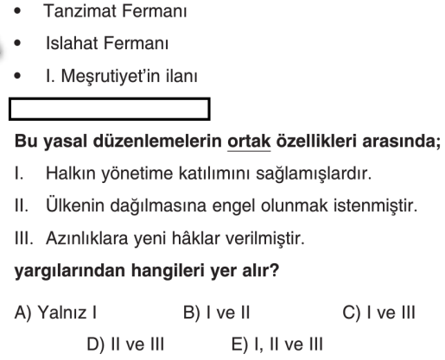

18.
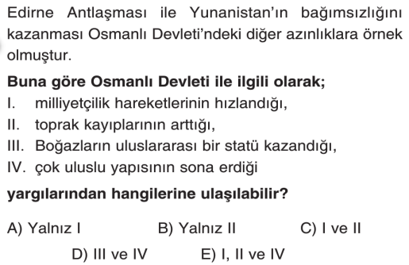

19.
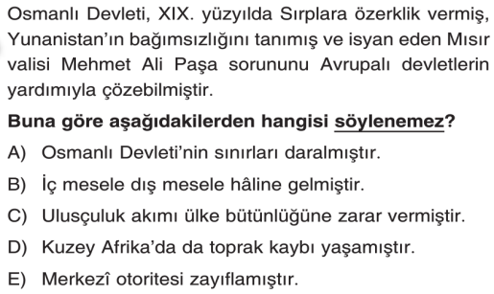
20.
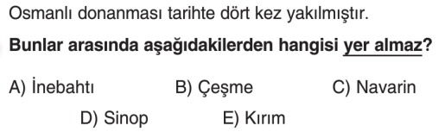

21. Aşağıda Ayastefanos (1878) ve Berlin Antlaşmalarının bazı maddeleri verilmiştir. Bu maddelerin ne anlama geldiklerini yani yorumlarını kendileri için ayrılan kısma yazınız( her şık 3 puan toplam 15 puan )
AYASTEFANOS ANT. : Büyük ve bağımsız bir Bulgaristan Krallığı kurulacak
YORUM:
BERLİN ANT. : Bulgaristan 3 bölüme ayrılacak, asıl Bulgaristan Osmanlı Devleti’ne bağlı özerk bir eyalet olacak.
YORUM:
AYASTEFANOS ANT. : Sırbistan, Karadağ ve Romanya bağımsız olacak
YORUM:
BERLİN ANT.: Sırbistan, Karadağ ve Romanya bağımsız olacak
YORUM:
AYASTEFANOS ANT.: Girit ve Ermenilerin oturduğu yerlerde ıslahatlar yapılacaktır.
YORUM:
22. Aşağıdaki boşlukları uygun kelimelerle doldurunuz. ( her şık 2 puan toplam 10 puan )
- Osmanlı Devleti Mısır Meselesi’nde Avrupalı Devletlerin desteğini alabilmek için ………………………………………… ilan etmiştir.
- Tarihimizde Anayasacılığın başlangıcı ……………………………………………………….…….. olarak kabul edilirken, Anayasal hayat ……………………………………………………… ile başlamıştır.
- Osmanlı Padişahı ilk kez kendi gücünün yanında başka bir gücün varlığını …………………………………………. İle kabul etmiş, kendi gücünün üstünde bir gücün ( hukuk ) olduğunu ise ilk kez …………………………………………… ile kabul etmiştir.
- Gazi Osman Paşa’nın Plevne müdafaası, Nene Hatun ve Erzurum halkının kahramanlıkları hangi savaş sırasında yaşanmıştır? ………………………………………………………………..
- Tarihimizde “Denize düşen yılana sarılır.” Sözü ne için söylenmiştir? …………………………………………………………………………..
23. Aşağıdaki kavramları açıklayınız ( her şık 3 puan toplam 15 puan )
a. Şark Meselesi: d. Tersane Konferansı:

b. Meternik Sistemi:

e. Kanun-i Esasi:

c. Vaka-yı Hayriye:
www.tarihdersi.net

NOT: Test soruları 3’er puandır. Diğer soruların Puan değerleri karşılarında yazmaktadır. Sınav süresi 40 dk.’dır.
BAŞARILAR DİLERİM. ……………………………. TARİH ÖĞRETMENİ

